# Análisis de costes.

Voy a hacer un análisis de las empresas que se pueden hospedar un vídeo, y a realizar una comparativa de ellas, viendo la rentabilidad, la calidad máxima de vídeos, etc.

Aquí una lista de posibles hosts para los vídeos:

1. Wave.video
2. YouTube
3. Vimeo
4. Wistia
5. **Wave video:**



La tarifa de precios se divide en diferentes planes dependiendo de tu finalidad con la que quieras trabajar con la plataforma.

Podemos encontrar las diferencias entre las tarifas que están adaptadas al uso de cada usuario. Siendo la Business la más completa y la Básica/Free la que menos servicios ofrece.

Para cada uno los servicios detallados que ofrece son los siguientes:

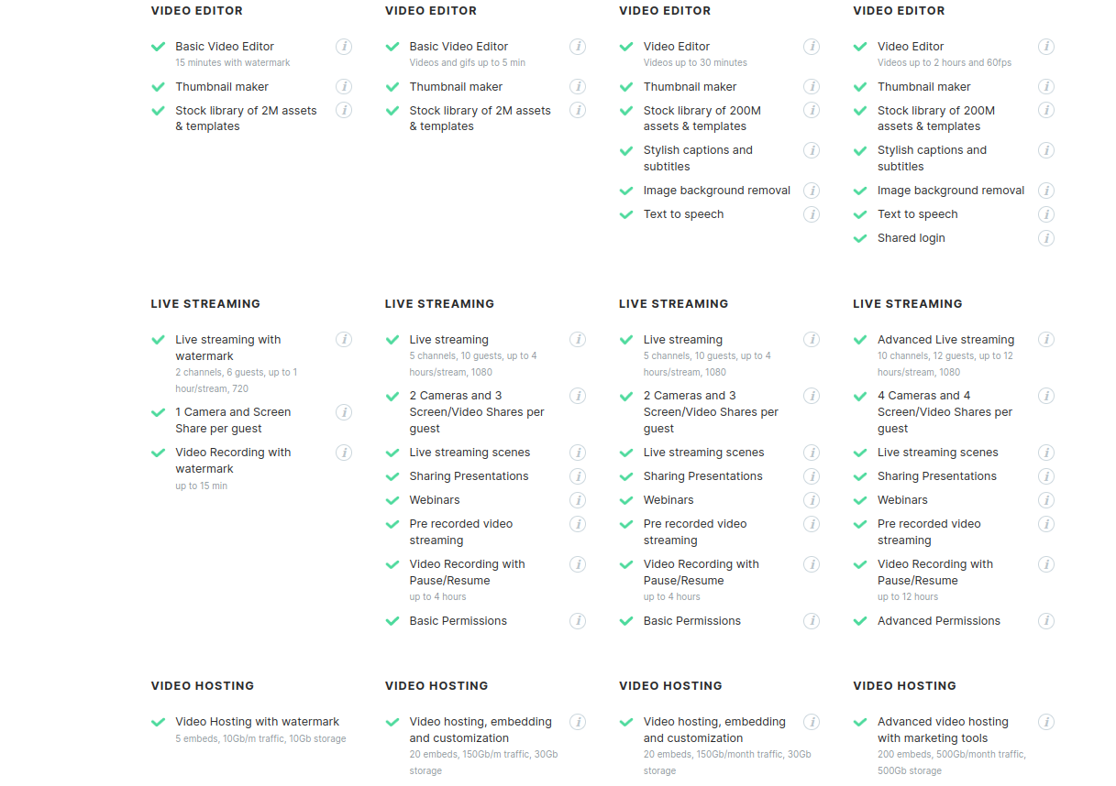

Para nuestro uso o en este caso lo video hosting es lo que nos interesa. Tenemos casi las mismas características en los tres últimos planes.

Nos permite tener 20 Videos, con un tráfico de 150Gb/m y 30Gb de Almacenamiento.

La versión para Business tiene 200 videos Envevidos con un tráfico soportado de 500Gb/m y 500GB de almacenamiento.

1. **Youtube:**

YouTube es una plataforma de Subida de vídeos a parte de para consumir estos, y nos ofrece la posibilidad de subirlos a “nuestro canal”

Es una página gratuita que nos permite subir los vídeos y editarlos en la misma plataforma, es amigable con el SEO al ser de una empresa conocida, tiene una plantilla perfecta para ser reconocida por este y tener alojado en un sitio vistoso y accesible el vídeo.

Por defecto YouTube tiene una alta presencia de publicidad en los vídeos que se suben.

1. **Vimeo:**

Vimeo tiene un reproductor limpio y más profesional que el que YouTube por ejemplo, otra de las cosas que nos presenta es que tiene unas grandes brechas entre los precios y lo que estos ofrecen.

Aunque tiene una función gratuita esta apenas presenta ventajas comparadas con el resto.

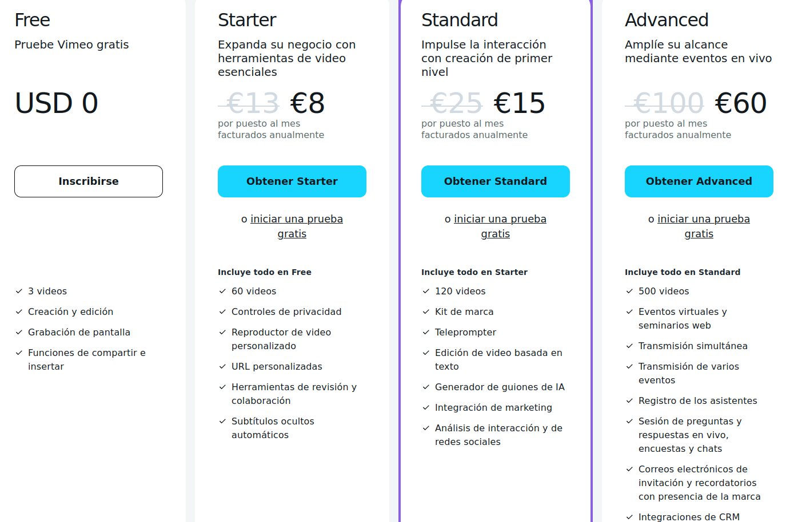

1. **Wista.**

Tiene otra plataforma con una tarifa gratuita

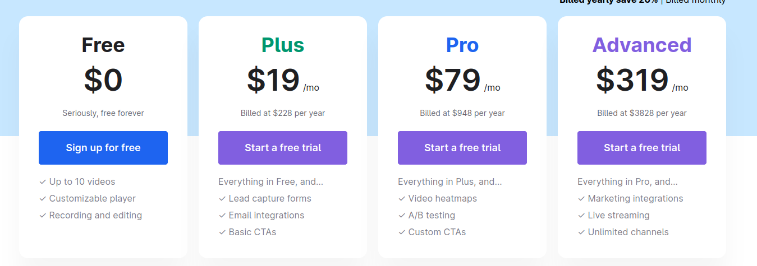

Resumen: Vimeo parece una mejor opción por las tarifas y las prestaciones que tienen cada uno. Es ligeramente superior respecto al precio de las tarifas, siendo más asequible y ofreciendo por menos precio más prestaciones o las mimas que la competencia, además de que la tarifa gratuita puede ser bastante funcional.